Global PaedSurg Research Training Fellowship
Sessione 5: 29 Marzo 2019
Raccolta dei dati
Tenuta da: Tessa Concepcion & Prof Adesoji Ademuyiwa

Scopo
- Fare un riassunto dei tipi di raccolta dati e rivedere i metodi di raccolta degli stessi.

Obiettivi
- Comprendere le basi dei due tipi principali di raccolta dati: Quantitativa e Qualitativa
- Fare una revisione dei tipi di dati quantitativi e trarre beneficio da ciascun tipo
- Fare un riassunto dei metodi di raccolta dei dati

Tipi di Raccolta dati
Possono essere raggruppati in Quantitativi e Qualitativi

Quantitativi

Indagini
Trasversali
Longitudinali
Dati del paziente ospedaliero
Prospettici
Retrospettivi
Qualitativi

Questionari/interviste
Gruppi di discussione

Dati Quantitativi

Surveys
Possono essere Trasversali o Longitudinali

Trasversali

Si svolge una volta su una popolazione
Esempio: SOSAS Study
Pro: Veloce, risultati immediati
Contro: Analisi limitata a causa della popolazione

Longitudinali

Osservazione ripetuta sulla stessa popolazione e riguardo le stesse variabili
Può essere condotta per un breve o lungo periodo di tempo
Esempio: US census, Demographic Health Survey
Pro: Valuta e mostra i cambiamenti nel tempo, può mostrare le causalità
Contro: Necessita di tempo e denaro

Altri aspetti da considerare

- Popolazione dell’indagine – Su intera popolazione (può dare dati accurati ma è costosa) vs su una parte della popolazione (un certo gruppo della popolazione)
- Contenuto dell’indagine – cosa stai indagando, se è un dato sensibile, stigmatizzato
- Lunghezza dell’indagine – può essere di una pagina (pochi aspetti) o lunga (molto lunga), cosa che richiede più tempo

Esempi di indagini

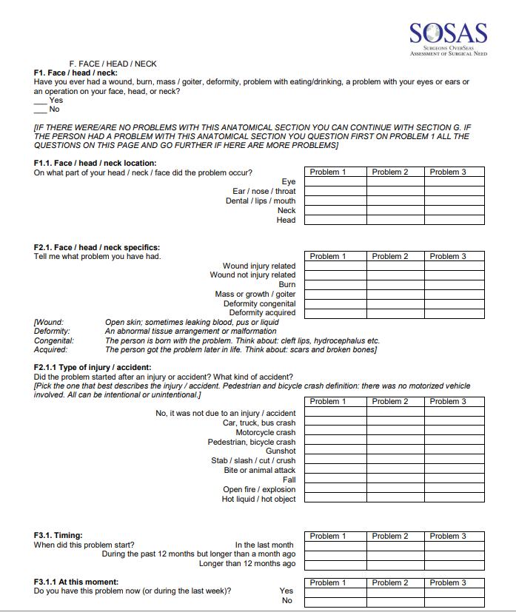
Complicate
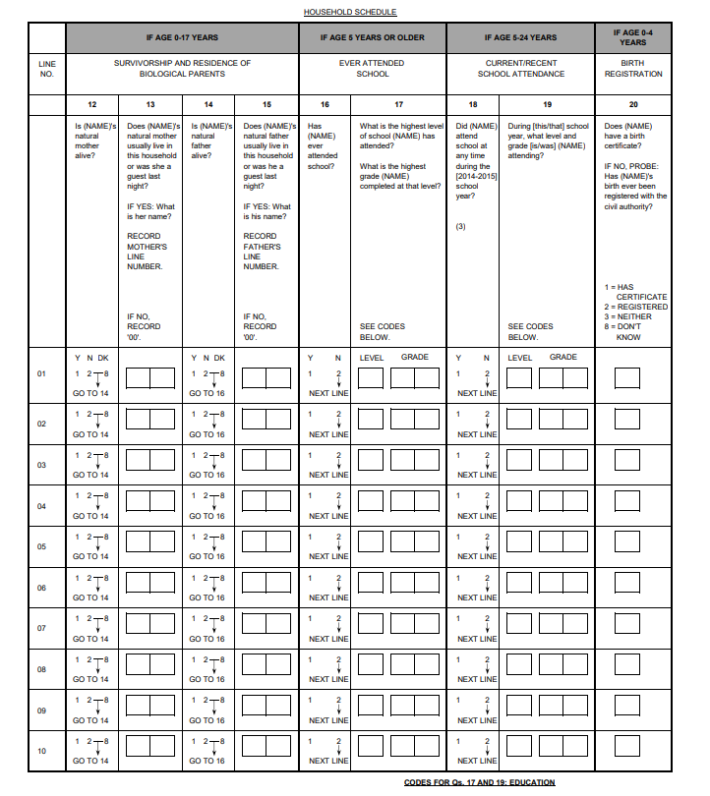
Semplici
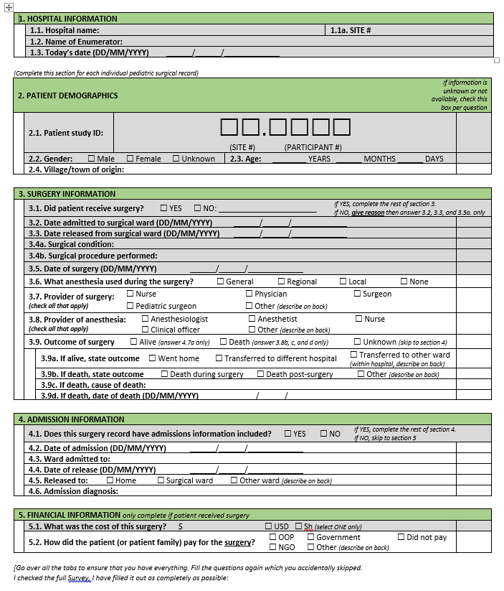
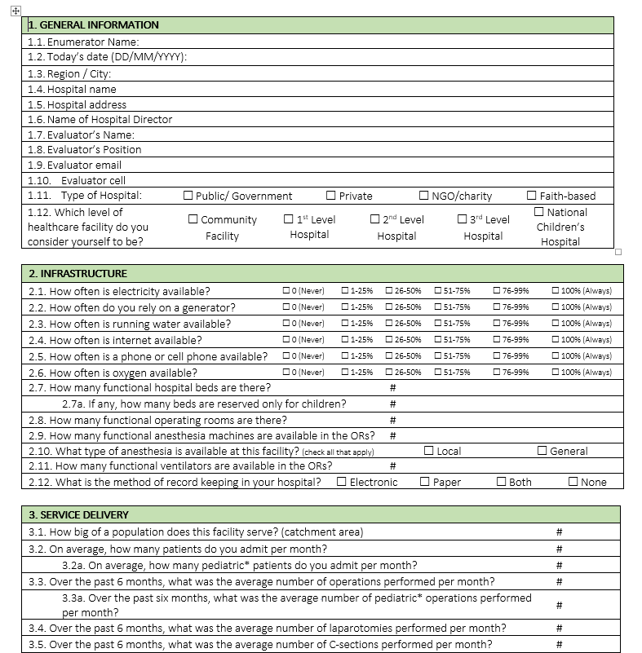

Dati ospedalieri del paziente

Metodo comune per raccogliere dati per qualsiasi malattia o condizione patologica
Prospettico vs retrospettivo

Prospettico – Campionamento futuro

- Disegnare l’indagine o il metodo di raccolta dati
- I dati sono raccolti d’ora in avanti per coloro che si presentano con una determinata patologia
- Permette di raccogliere variabili specifiche come la causa della presentazione
- Migliore comprensione del contesto
- Richiede tempo

Retrospettivo – Campionamento passato

- Usa i record dei pazienti precedenti
- Tende ad essere più veloce ed economica
- Controllo delle variabili limitato
- Comprensione del contesto limitata

Tipi di dati quantitativi

Tipi di domande:

- Binomiali – si o no / vero o falso, si devono fare più domande
- Nominali – variabili (no ordine)
- Ordinali – Scala da 1 -10

Tipi di risposte raccolte:

- Risposte chiuse
  - Sono fornite opzioni di risposta
  - Danno spazio alle analisi

- Risposte aperte
  - I partecipanti scrivono le risposte
  - Utili per ottenere informazioni aggiuntive riguardo una condizione
  - Possono essere informative ma difficili da analizzare successivamente

Dati Qualitativi
- Fatto all'inizio e alla fine di un progetto.
- Possono essere indagati con interviste o gruppi di discussione

Interviste
- Tipo più comune
- Approccio personale in genere uno a uno
- Il questionario guida la discussione

Strutturate
- Un elenco di domande aperte

Semi-strutturate
- Alcune domande sono predeterminate, ma l’intervista è flessibile e si modifica a seconda delle risposte del paziente

Non strutturate
- Il tema dell’intervista è stabilito ma il questionario è più una conversazione senza uno schema prefissato

Informazioni chiave delle interviste
- Interviste approfondite con persone che sanno cosa sta succedendo nella comunità, ad es. leader della comunità, leader religioso, ufficiale dell'OMS

Gruppi di discussione

- Sessioni di discussione in gruppo
- Permette di raccogliere più informazioni da più persone contemporaneamente
- Le idee possono essere deliberate
- Limitati a 6-10 persone, accomunate da qualcosa
- C’è un moderatore che guida la conversazione
- Lunghe discussioni

Metodi di raccolta dati

Carta e penna
- Pro: Mobile, facile da usare, internet non necessario
- Contro: costoso, problemi di sicurezza dei dati

Elettronico

REDCap https://www.project-redcap.org/
- Pro: Gratis per le organizzazioni nonprofit, possibili questionari complessi, opzioni online and offline (una volta connessi ad internet i dati si caricano automaticamente sul cloud), opzione mobile
- Contro: necessità di essere affiliati all’organizzazione

Microsoft Access
- Pro: appartiene ai programmi di Microsoft, sicuro
- Contro: può essere difficile da usare/gestire

Microsoft Excel/Google Sheets
- Pro: facili da usare
- Contro: non sicuro, introduce la possibilità di errori

Open Data Kit (ODK) https://opendatakit.org/
- Pro: gratis, facile da usare, simile a REDCap

Altri metodi di raccolta dati

- Registrazioni/trascrizioni audio
- Interviste telefoniche
- Interviste di persona

Data Collectors – Cose da considerare

Tempo di formazione

- Dipende da quanto è complicata l’indagine
- Come porre le domande
- Come registrare le risposte
- Fare alcuni esercizi per assicurare la comprensione

Tempo di viaggio

- Quanto lontano si andrà a raccogliere i dati?
- È un luogo che è lontano o è un luogo a portata di mano?

Compensi

- Variano in base al tipo di indagine, tempo impiegato per la raccolta dati, la regione in cui si opera

Esperienza necessaria

- Lavorare con collettori di dati esperti come infermieri o funzionari della sanità pubblica

Barriere linguistiche e culturali

- È meglio lavorare con collettori di dati all’interno della comunità, siccome sono più informati sulla cultura e il linguaggio della comunità

Risorse utilizzate
https://www.surgeonsoverseas.org/resources/
https://www.nsf.gov/pubs/2002/nsf02057/nsf02057_4.pdf
https://www.project-redcap.org/
http://healthpolicy.ucla.edu/programs/health-data/trainings/documents/tw_cba23.pdf

